**Отчет**

**о проведении мероприятий, приуроченных к Всероссийскому Дню трезвости 11 сентября 2019г., проведенных в МБОУ «Ачерешкинская СШ».**

В соответствии с планом мероприятий, приуроченных к Всероссийскому

Дню трезвости 11 сентября 2019г., в МБОУ Ачерешкинской СШ педагогами проведены различные воспитательные мероприятия.

**Цель:** - научить быть здоровыми душой и телом;

-научить сохранять и укреплять здоровье;

- расширять кругозор обучающихся по теме влияние алкоголя на организм

человека.

**- 10.09.2019г.** педагог по ДНВ провела беседу о вредных привычках в виде диалога. Самые вредные привычки – это курение, употребление спиртного и

наркотиков. Употребление спиртного очень вредно для растущего организма. Недопустимо, когда ребёнок в раннем возрасте начинает употреблять пиво, коктейли и другие спиртосодержащие напитки. Он хуже растёт, быстрее устаёт при работе, плохо учится, часто болеет. Алкоголь при неумеренном употреблении вызывает заболевания желудка и других органов, нарушает работу всего организма. Особенно опасен алкоголь для детей. Даже несколько глотков спиртного могут вызвать у ребёнка сильное отравление. Постоянное употребление спиртного приводит к деградации всего организма в целом. Чтобы сохранить здоровье: **НИКОГДА НЕ НАЧИНАЙ КУРИТЬ, НЕ ПРОБУЙ СПИРТНОГО, НЕ ПРИКАСАЙСЯ К НАРКОТИКАМ!**

**10-11.09.2019 г**. в рамках «Всероссийского дня трезвости» **классные руководители** 7 - 11 кл. провели классные часы о вреде алкоголя.

Учитель ОБЖ провел беседу о здоровом образе жизни и о вреде

алкоголя на детский организм. В век технического прогресса и развития космических технологий, как вы думаете, что всего дороже? Конечно это здоровье! Здоровье человека – главная ценность в жизни. Здоровье не купишь за деньги. Будучи больным, вы не можете воплотить в жизнь свои мечты, не сможете решать жизненно важные задачи. Все мы хотим вырасти крепкими и здоровыми. Быть здоровыми - естественное желание человека, рано или поздно все задумываются о своем здоровье. Каждый из нас должен осознать, какой это бесценный клад. Здоровье неоценимое богатство в жизни любого человека. Не зря говорят: «Здоров будешь - все добудешь».

**Цель:** формированию навыков здорового образа жизни у учащихся. В век технического прогресса и завоевания космоса нам, как и во все времена, прежде всего, дорого здоровье. Здоровье человека - это главная ценность жизни. Его не купишь ни за какие деньги. Но не зря говорят, что беречь здоровье надо смолоду. Здоровье не только физическое состояние, но и психологическое, духовное. Здоровье человека на 50% зависит от того, как он живёт, чем занимается, т.е. от образа жизни.

**Вывод:**

здоровье – неоценимое счастье в жизни любого человека. Каждому из нас присуще желание быть сильным и здоровым, сохранить как можно дольше подвижность, бодрость, энергию и достичь долголетия. Надеюсь, что сегодняшнее мероприятие не прошло даром, и вы многое почерпнули из него. "Здоровье не купишь – его разум дарит" Так будьте здоровы!!!

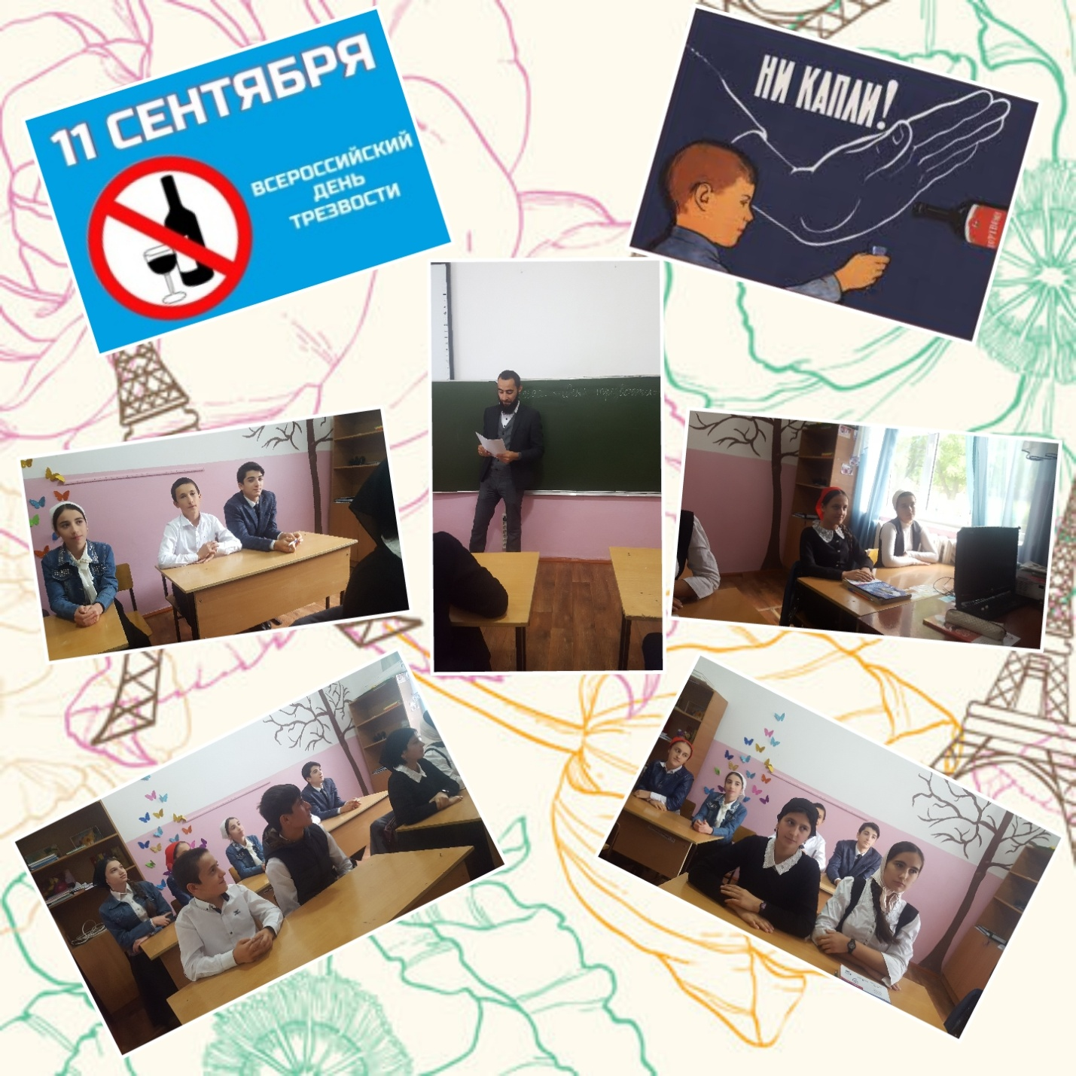

**Зам. директора по ВР/З.Б.Ибрагимова/**